Муниципальное бюджетное общеобразовательное учреждение
«Новополтавская средняя общеобразовательная школа имени Н.В. Курченко»
Ключевского района Алтайского края
658991, ул. Пролетарская, Ключевского района Алтайского края,
тел./факс 8(38578)25368, эл.адрес: npsh-1@mail.ru

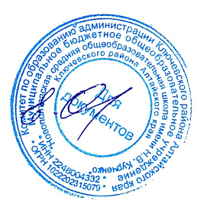
УТВЕРЖДАЮ:
Директор школы
_______Осипенко Е.А.
«4» сентября 2025г.

Расписание занятий внеурочной деятельности «Школьный театр» на 2025-2026 учебный год

Классы | Время | Дни недели
Классы | Время | Понедельник | Вторник | Среда | Четверг | Пятница
5-9 | 16.20 |  |  | Школьный театр «Надежда»

